Приложение №2
к Договору безвозмездного оказания услуг
от «___» _______________ 2025 г. № ____
Сведения о поступивших в приют для животных
животных без владельцев и животных, от права собственности на которых владельцы отказались,
в информационно-телекоммуникационной сети «Интернет»

Фото | Дата отлова | Населенный пункт и адрес отлова | Вид,  пол,  порода | Прибли-зительный возраст | Окрас, характерис-тика волосяного покрова | Наличие ошейника (шлейки), одежды, клетки, переноски, иного транспор-тировоч-ного устройства | Особые отметины и приметы | Наличие / отсутст-вие стерили-зации / кастра-ции | Физическое состояние животного, особенности походки, передвижения, в том числе вследствие травм | Присвоенный идентификационный номер при маркировании  и чипировании | Дата и причина выбытия животного из приюта
1 | 2 | 3 | 4 | 5 | 6 | 7 | 8 | 9 | 10 | 11 | 12
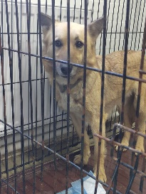 | 15.04.2025г. | Челябинский ГО, 2-Й БЫТОВОЙ ПЕР. 4 | Собака,  сука,  б\п | 2г | песочный | Нет | Вес 20 кг; высота в холке 48 см | Нет | Удовлетворительное | Бирка №  Чип 643099001414641  Дело №191  Карточка учета № 1 | 15.05.2025ПМО
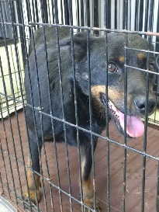 | 15.04.2025г. | Челябинский ГО, Ямальская 34 | Собака,  сука,  б\п | 2г | Черно-песочный | Нет | Вес 19 кг; высота в холке 47 см | Нет | Удовлетворительное | Бирка №  Чип 643099001414642  Дело №191  Карточка учета №2 | 17.04.2025ПВ
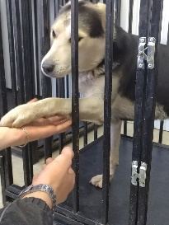 | 15.04.2025г. | Челябинский ГО, Омская 19 | Собака,  сука,  б\п | 3г | Песочно-серый | Нет | Вес 25 кг; высота в холке 55 см | Нет | Удовлетворительное | Бирка №  Чип 643099001414643  Дело №191  Карточка учета № 3 | 15.04.2025ПВ
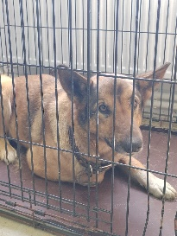 | 15.04.2025г. | Челябинский ГО, Шуменская 14а | Собака,  кобель,  б\п | 4г | Черно-песочный | Нет | Вес 26 кг; высота в холке 55 см | Нет | Удовлетворительное | Бирка №  Чип 643099001414644  Дело №191  Карточка учета № 4 | 06.05.2025ПМО
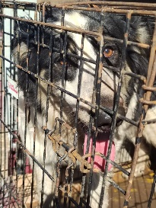 | 15.04.2025г. | Челябинский ГО, Марченко 21В | Собака,  сука,  б\п | 2г | Черно-белый | Нет | Вес 26 кг; высота в холке 55 см | Нет | Удовлетворительное | Бирка №  Чип 643099001414636  Дело №191  Карточка учета № 5 | 16.05.2025ПМО
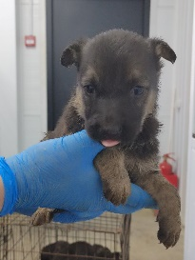 | 15.04.2025г. | Челябинский ГО, Ямальская 34 | Собака,  сука,  б\п | 1м | Черно-песочный | Нет | Вес 1 кг; высота в холке 15 см | Нет | Удовлетворительное | Бирка №  Чип  643099001414168  Дело №191  Карточка учета № 6
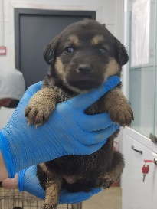 | 15.04.2025г. | Челябинский ГО, Ямальская 34 | Собака,  сука,  б\п | 1м | Черно-песочный | Нет | Вес 1 кг; высота в холке 15 см | Нет | Удовлетворительное | Бирка №  Чип  643099001414648  Дело №191  Карточка учета № 7
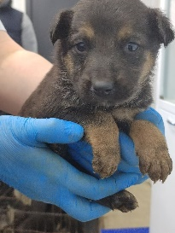 | 15.04.2025г. | Челябинский ГО, Ямальская 34 | Собака,  кобель,  б\п | 1м | Черно-песочный | Нет | Вес 1 кг; высота в холке 15 см | Нет | Удовлетворительное | Бирка №  Чип  643099001414167  Дело №191  Карточка учета № 8
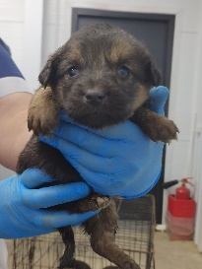 | 15.04.2025г. | Челябинский ГО, Ямальская 34 | Собака,  сука,  б\п | 1м | Черно-песочный | Нет | Вес 0,8 кг; высота в холке 12 см | Нет | Удовлетворительное | Бирка №  Чип  643099001414174  Дело №191  Карточка учета № 9
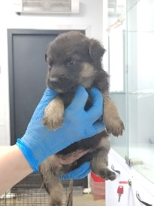 | 15.04.2025г. | Челябинский ГО, Ямальская 34 | Собака,  сука,  б\п | 1м | Черно-песочный | Нет | Вес 1 кг; высота в холке 15 см | Нет | Удовлетворительное | Бирка №  Чип  643099001414645  Дело №191  Карточка учета №10
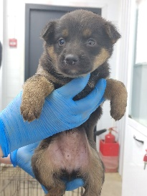 | 15.04.2025г. | Челябинский ГО, Ямальская 34 | Собака,  сука,  б\п | 1м | Черно-песочный | Нет | Вес 1 кг; высота в холке 15 см | Нет | Удовлетворительное | Бирка №  Чип  643099001414172  Дело №191  Карточка учета № 11
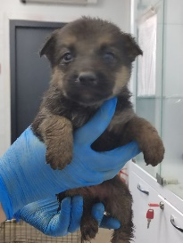 | 15.04.2025г. | Челябинский ГО, Ямальская 34 | Собака,  кобель,  б\п | 1м | Черно-песочный | Нет | Вес 1 кг; высота в холке 15 см | Нет | Удовлетворительное | Бирка №  Чип  643099001414647  Дело №191  Карточка учета №12
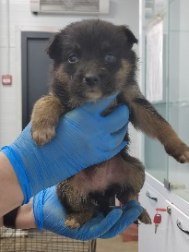 | 15.04.2025г. | Челябинский ГО, Ямальская 34 | Собака,  сука,  б\п | 1м | Черно-песочный | Нет | Вес 0,8 кг; высота в холке 15 см | Нет | Удовлетворительное | Бирка №  Чип  643099001414173  Дело №191  Карточка учета №13
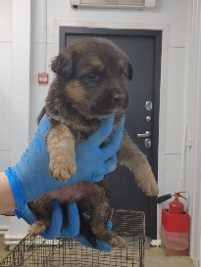 | 15.04.2025г. | Челябинский ГО, Ямальская 34 | Собака,  сука,  б\п | 1м | Черно-песочный | Нет | Вес 1 кг; высота в холке 15 см | Нет | Удовлетворительное | Бирка №  Чип  643099001414650  Дело №191  Карточка учета №14
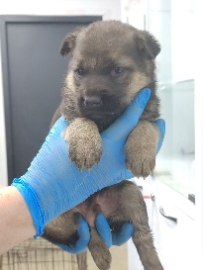 | 15.04.2025г. | Челябинский ГО, Ямальская 34 | Собака,  кобель,  б\п | 1м | Черно-песочный | Нет | Вес 1,2 кг; высота в холке 15 см | Нет | Удовлетворительное | Бирка №  Чип  643099001414170  Дело №191  Карточка учета №15

